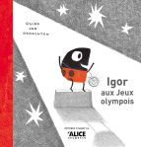

**M O B I L I S E R L E L A N G A G E D A N S T O U T E S S E S**

**D I M E N S I O N S - L’ ECRIT**

**E C O U T E R L ’ E C R I T E T L E C O M P R E N D R E**

Exploitation de l’album : “IGOR aux jeux olympois”

# de Guido Van Genechten (éd. Alice jeunesse)

**CONTENU**

**-une séquence introduisant de la différenciation pédagogique**

**-une fiche de contage de l’album (niveau 1)**

**-une carte d’identité de la coccinelle**

**-une fiche « résumés » pour l’évaluation**

**-diaporama avec le lexique à s’approprier**

|  |  |
| --- | --- |
| **Attendus** | **Ecrit :** Comprendre des textes écrits sans autre aide que le langage entendu.  **Oral** : Pratiquer divers usages de la langue orale : raconter |
| **Objectifs** | - Adopter une posture d’écoute attentive lors de la narration ou l’écoute de l’histoire  -Identifier les étapes importantes de l’album  -Identifier les caractéristiques du personnage principal  -Mémoriser le schéma narratif  -Raconter l’histoire |
| **Projet/Finalisation** | Raconter l’histoire à sa famille  Se mettre en scène avec un ou plusieurs camarades pour raconter l’album face au groupe classe (ou une autre classe de l’école). |
| **Préparation de l’enseignant** | **Identification des difficultés de compréhension propres au texte par l’enseignant :**  - L’implicite  - Obstacles linguistiques liés au lexique utilisé. |
| **En amont du démarrage de la séquence : Différenciation avec un petit groupe d’élèves identifiés pour des difficultés de compréhension** | **Préparation de la compréhension avant la lecture de l’album :**  Aide apportée à certains élèves possédant un lexique pauvre (cf mots sélectionnés dans le diaporama).  **Contage de l’histoire en mimant** pour certains élèves pour :  - leur permettre d’être sécurisés  - pour commencer la découverte avec tout le groupe  Boland 76327 Bandeau pour femme Motif coccinelle Taille unique - Photo 1/3- les mettre en projet d’identifier le héros et l’adjuvant (élément qui va aider le héros à accomplir sa quête). Cf : fiche contage  Cette activité différenciée peut se faire pendant l’APC.  Matériel pour le conteur : bandeau de sportif avec les antennes de la coccinelle. |
| **Démarrage de la séquence avec toute la classe**  **PHASE 1 : Découvrir l’histoire**  **PHASE 2 : Approfondir la compréhension**  **- à l’aide de certaines illustrations (illustrations choisies en fonction du niveau des élèves)**  **- à l’aide du vocabulaire écrit (images dans une boite-mémoire)** | **Travailler la compréhension avant la lecture**  Construire une représentation du scénario en contexte et acquérir le vocabulaire qui s’y rattache (séquence dans le domaine Explorer le monde, coins-jeux…) = contextualisation  * Évoquer le monde de l’histoire / Apporter un élément de connaissance « factuel » relatif à l’histoire  * Présenter les personnages principaux avec des illustrations ou des marottes  « **Je vais vous lire une histoire. Elle existe dans un livre, mais aujourd’hui, je ne vous montre pas le livre. Je vais d’abord vous présenter les personnages de cette histoire pour vous aider à bien la comprendre**. »  **Découverte de l’histoire**   1. Contage de l’album sans les illustrations   Eléments de différenciation : reprise du contage avec les enfants qui ont du mal à se concentrer (posture d’écoute), en se mettant en mouvement (mimes), en ajoutant des accessoires (maquettes, objets...)   1. Découverte de la couverture, du titre de l’album, de l’auteur : PE montre la couverture du livre et demande aux élèves ce qu’ils voient. Il y a une coccinelle dessus avec une médaille. Pourquoi l’aurait-elle gagnée ? Montrez le titre du livre aux élèves (indice pour connaître le nom de l’animal).   RQ : sur la deuxième de couverture et page de garde, se trouve le texte « l’hymne olympois » et cinq anneaux à pois rouges. Questionner les élèves si cela leur rappelle quelque chose. Connaissent-ils les anneaux des Jeux olympiques ?   1. Lecture de l’histoire avec les illustrations (divisée la classe en 3 groupes pour favoriser la proximité physique). -L’enseignant montre les images aux enfants et lit le texte en même temps (l’enfant est confronté simultanément au texte et à l’image ce qui soutient son attention).   **Travail des compétences langagières et linguistiques**  - première restitution de l’histoire par les élèves soutenus par l’enseignant, repérage/description des personnages (coccinelle),  - réalisation de la carte d’identité du héros (à réaliser avec les enfants, recherche documentaire sur la coccinelle).  -appropriation/vérification du lexique avec le diaporama : étendre la réception et la production des mots nouveaux.  **Apprendre à mettre le vocabulaire en mémoire**   * Utiliser par exemple la démarche de Narramus : ouvrir une petite boîte pour mettre en mémoire le vocabulaire difficile : compétition, athlète/participant, abdos et pompes, cordes vocales, flamme olympoise, discours, défilé. Utilisez des synonymes pour faciliter le travail de mémorisation. Utilisez beaucoup de mots sportifs pendant l’étude de l’album tels que début, arrivée, arbitre, participant, athlète ou athlète, coup de départ, prêt pour le départ, encouragement, public, gagnant, médaille, champion, record. Cela permet aux élèves de se plonger complètement dans l’atmosphère du thème et d’élargir leur vocabulaire.   -s’intéresser au titre « Igor aux jeux olympois », lien avec les JO, les valeurs du sport, le dépassement de soi, la persévérance, encourager/perdre, esprit d’équipe… : rechercher ensemble ce que cela signifie, rechercher des situations qui illustrent ces valeurs.  **Travailler sur la permanence des personnages** : rechercher dans le livre chaque fois que l’on voit Igor et réaliser sa carte  **Développer les compétences en compréhension de langage écrit entendu**  -compréhension des différentes étapes pour participer à une rencontre sportive (avant, pendant, après) et qui permet au héros d’atteindre son but à savoir **réussir une épreuve.**  -découverte et compréhension de l’importance d’être  soutenu, encouragé (appartenir à une équipe), importance de la bienveillance réciproque. Faire le parallèle avec leur vie : le soutien de leur parents, grands-parents, de leur enseignant…  **Construire la boite à histoire de cet album** (tapis à raconter ou boite avec Playmobil),  **Accéder à la compréhension fine de l’histoire en atelier dirigé** :  -Nommer et reconnaître le lieu de la scène (stade, salle de sport, piscine, piste d’élan, sautoir, gymnase, stade nautique).  -Nommer le matériel sportif utilisé et les symboles des JO (flamme/torche, médaille, podium…)  Le PE questionne les élèves sur ce qu’ils ont compris :   * comment s’appelle la compétition pour les athlètes à pois ? * quand a lieu cette compétition ? * quelle partie de son corps Igor prépare-t-il pour cette compétition ? * qui allume la flamme olympoise ?   S’intéresser aux différentes étapes de l’histoire :   1. Igor découvre l’entrainement des sportifs « on » 2. Igor participe à l’ouverture de la cérémonie des JO 3. Igor encourage son équipe lors des épreuves sportives « allez Hop ! »   Pour aider les élèves à se représenter les sports pratiqués, il est possible d’associer chaque illustration de l’album soit à une photographie soit à un pictogramme).  Exemple : Saut En Hauteur B - ref.d6711 | Autocollants-Stickers Saut en hauteurUne image contenant texte, art, dessin, croquis  Description générée automatiquement   1. Igor trouve sa place au sein d’une équipe et la mène à la victoire.   Présenter le lexique difficile (un chouia, barreur, tempo, mégaphone, houspiller, la cadence ; PE raconte la fin de l’histoire sans montrer les illustrations ; les élèves à l’aide de 4 cartes, remettent dans l’ordre les 4 images (départ course, bateau blanc est en tête, bateau rouge le dépasse et franchit la ligne d’arrivée, cérémonie de remise de la médaille).   1. Igor participe à la cérémonie de clôture.   Importance de l’implicite quelque soit sa taille et sa force, on peut tous contribuer à la victoire de son équipe : encourager et la cohésion font partie de la réussite de l’équipe.  - Faire le rappel de l’histoire en intégrant un vocabulaire précis et les expressions de l’auteur.  -Pour ceux qui en ont besoin, en atelier différencié dans la classe ou en APC, activer le rappel du récit par le questionnement |
| **PHASE 3 : Apprendre à gérer seul(e) le rappel complet de l’histoire** | Cinq niveaux progressifs de reformulation des histoires :  1. Identification d’un ou plusieurs personnages  2. Événements disjoints  3. Début d’organisation (en fonction du problème / des épisodes)  4. Structuration dans le temps  5. Relations causales  **Progression possible**  **-** Réécouter l’histoire enregistrée (espace : coin écoute)  - Raconter collectivement : à partir d’illustrations choisies et mises dans le bon ordre  - Raconter avec les autres : donner un rôle à chaque élève ou un épisode à raconter  - Théâtraliser : jouer l’histoire (dialogues, reprise du vocabulaire de l’histoire)  - Raconter individuellement avec un support pour soutenir la mémorisation : figurines, masques, marottes, marionnettes à doigts, maquette, plan ou chemin de l’histoire…  Les élèves peuvent s’entrainer à l’accueil, en ateliers avec les boites ou sacs à histoires.  Le rappel de récit est pris en charge par un élève. Les autres écoutent et peuvent intervenir seulement à l’issue du rappel pour compléter / modifier ce dernier.  - Raconter l’histoire à la maison (prêt du sac à histoire ou figurines + album, maquette…)  Propositions d’activités pour diversifier les situations de rappel de récit :  **PS**  - « Dites-moi de quoi parle cette histoire ? » : attendus différenciés : mots-clés, nom du personnage principal, description de quelques moments et situations sans support illustré (dans un premier temps)  - Rappel chacun son tour : tantôt l’enseignant, tantôt les élèves  - Rappel par l’enseignant qui se trompe : « Je vais faire exprès de me tromper en lisant l’histoire. Vous levez la main quand vous pensez que je me trompe. Attention, il faut être sûr pour lever la main.  **MS**  **-** Situations présentant un enjeu : raconter l’histoire à quelqu’un qui ne la connait pas et qui peut questionner, obligeant les élèves à se corriger, à réguler leur rappel.  - Concours de rappel (préparer des illustrations-clés) : un élève raconte l’histoire « sans rien oublier ». Un autre choisit les illustrations correspondant à ce que dit le premier et les affiche (celui qui raconte ne voit pas ce que fait le second). La validation, les feedbacks se font à partir des images qui peuvent rester (ou des notes de l’enseignant sur des épisodes ajoutés par l’élève qui raconte). |
| **Réinvestir les habiletés exercées** | **Réutiliser le vocabulaire appris** (avec la boite « mémoire des mots »)  - réviser le lexique par le mime (salle de jeu ou classe) : un élève tire une carte de la boite (sans la montrer) et mime ; celui qui trouve le mot gagne la carte.  - à deux : un élève sort les cartes une à une, son camarade doit les nommer le plus vite possible.  - construire des jeux de loto, de mémory…  * Dessiner : ce que l’on a aimé dans l’histoire, un épisode, un personnage…  * Inventer une suite ou un dialogue qui ferait suite au dénouement  * Choisir une phrase « titre » parmi plusieurs proposés ou inventer un titre  * Choisir un résumé parmi plusieurs proposés  * La lecture avec hum, hum Les mots du résumé d’une histoire sont cachés par des « hum, hum ». Le but n’est pas de retrouver les mots cachés, mais bien l’histoire, ce qui nécessite qu’ils l’aient tout entière dans leur tête. Ils doivent alors nommer l’histoire, ou dire son titre ou aller chercher le livre dans la bibliothèque. Les élèves justifieront leurs propositions.  * Trouver le livre, trouver la page  Lire un court passage d’un texte connu  - Au début, on peut montrer 3 albums connus et dire que ce sera l’un des trois.  - Trouver l’album sans autre indice que le texte lu (album caché)  - Trouver la page de l’album d’où est extrait le passage |
| **Apprendre à raconter l’histoire** | -Rejouer l’histoire plusieurs fois avec des marottes ou  avec son corps (mimer) pour faciliter la restitution (atelier dirigé pour tous les élèves)  -Apprendre à hiérarchiser ce qui est central et ce qui est secondaire, garder en mémoire la situation initiale et la trame principale et la chute (atelier différencié pour ceux qui ont besoin), puis raconter l’histoire pour se préparer à la raconter |
| Finalisation du projet | Chaque élève est invité à raconter l’histoire à l’aide de la boite à histoire à ses parents, à son parrain de lecture.  Le tapuscrit est joint dans le cahier de vie de l’enfant. |
| Evaluation | **Evaluer les compétences acquises**  **Il est difficile pour l’enseignant d’écouter chaque enfant raconter l’histoire, aussi nous proposons une évaluation différenciée suivant les enfants :**  **-**Raconter l’histoire à son parrain de lecture qui a une petite grille d’évaluation  -Choisir le résumé parmi plusieurs propositions et justifier son choix  -Détecter une erreur dans une relecture effectuée par l’enseignant  -Raconter l’histoire devant l’enseignant ou devant un petit public. |
| Prolongement | Se projeter sur les albums **« L’important, c’est de participer » ou « que le meilleur gagne » et**  **« L’union fait la force »** de Victoria Pérez Escrivà.  **Débattre, échanger**  Le livre parle principalement de gagner, mais bien sûr, un match comprend aussi **des perdants**. Discutez avec les élèves, peut-être à l’aide d’une histoire, de ce que vous ressentez. Est-ce que perdre est amusant ? En tant que perdant, pouvez-vous encore être heureux pour le gagnant ? Que pouvez-vous dire au gagnant si vous perdez ? Que faites-vous quand vous vous sentez vraiment triste quand vous avez perdu ? Insistez sur le fait que le gagnant se sent souvent heureux, mais que le perdant n’a pas à se sentir triste. Igor le dit bien : **participer est plus important que gagner, car si vous ne participez pas, vous ne pouvez pas gagner !**  Tout au long du livre, vous pouvez voir Igor **encourager** les autres athlètes avec un « hup-hi ». Discutez avec les enfants de ce qu’est l’encouragement (dans le livre, on parle aussi de « un, deux », quand Igor veut faire ramer son équipe plus vite pendant la course). Pourquoi vous encouragez-vous mutuellement ? Un athlète fait-il mieux de l’exercice s’il est encouragé ? Lors de nombreuses compétitions sportives, le public est présent, il encourage les athlètes. Comment s’y prennent-ils ? Ils crient, crient, applaudissent, ils agitent des drapeaux et des banderoles, ils sifflent. Apprenez aux élèves à encourager les autres, y compris lors d’autres activités. Une personne est toujours plus performante lorsque quelqu’un d’autre l’encourage.  Illustration : Dorothée de Monfreid  Pomme d'Api Soleil n.153 : c'est quoi être fort ?  <https://www.charivarialecole.fr/archives/2539>  **Mettre en réseau :**  Faire une mise en réseau d’albums sur les coccinelles, sur les jeux olympiques… |



**CONTAGE 1: Igor aux jeux olympois**

Conter avec des marottes :

Igor, le président des jeux olympois, l’athèle qui a gagné la dernière compétition, différentes coccinelles qui font du sport,

Les jeux olympois est la fête du sport la plus importante pour les sportifs à pois.

Ils s’entrainent dur et beaucoup pour gagner : ils sautent, ils courent, ils font du vélo et d’autres sports…

Ils s’entrainent jusqu’à ce qu’ils soient en forme.

Igor la petite coccinelle s’entraine lui à chanter.

Pour commencer la fête, la compétition, un champion allume la flamme olympique, qu’ils appellent la flamme olympoise. et le président fait un discours. Il souhaite bonne chance à tous les sportifs et leur rappelle que « l’important est de participer « pas de gagner ! Puis il déclare les jeux ouverts.

Les sportifs rentrent dans le stade en suivant Igor qui porte le drapeau. Les spectateurs les applaudissent.

Certains font du saut en hauteur. Igor ne peut pas, il est trop petit, ses jambes ne sont pas assez longues.

Certains font du saut en longueur, mais il faut pouvoir sauter loin.

Certains font de la poutre ou des anneaux, mais c’est difficile pour Igor.

Certains font des roulades, des saltos, mais cela donne le tournis à Igor.

Certains font du ping pong mais la table est trop haute pour Igor.

Certains font des haltères mais c’est beaucoup trop lourd pour Igor.

Igor est encore trop petit et trop léger pour beaucoup de sport.

Mais il est très utile pour conduire une sorte de bateau. Bang, le coup d’envoi est donné.

lgor conduit le bateau rouge.

Il donne le rythme aux rameurs et les encourage.

Lorsqu’un bateau passe en tête, il les encourage encore plus fort pour que les rameurs accélèrent et suivent le rythme qu’il donne. Il crie : « alléop… alléop »

Et ça marche, le bateau rouge d’Igor rattrape le bateau blanc. Igor continue à encourager ses rameurs, et ils gagnent la course de justesse.

Ils gagent la course grâce à Igor.

Lors de la cérémonie de fin de compétition, tout le monde chante l’hymne olympois. Igor reçoit une médaille. Les autres sportifs, les autres athlètes aussi.

Le président rappelle que l’important est de participer.

Igor est d’accord car si on ne participe pas, on ne peut pas gagner !

.

# Coloriage coccinelle dessiné par nounoudunord

L’éléphant rappelle : « mais tu es un kangourou ! »

Et d’un bond, le Kangourou sauta au-dessus de la barre

# COCCINELLE

I I I I

I I I I

des poils

des écailles

bonbons

algues

graines

gâteaux

crustacés

poissons

insectes

mammifères

oiseaux

reptiles

des ailes

marche

insectes

fleurs

crevettes

poissons

des antennes

des nageoires

des pinces

des pattes

des poils

des écailles

**NOM**

**DESCRIPTION**

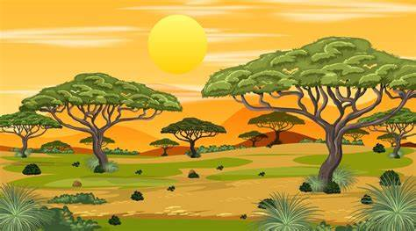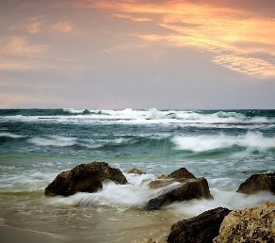

sucre

champignons

écailles fourrure plumes peau

une carapace

gastéropodes

grimpe

rampe

saute

nage

vole

fraise

**MILIEU DE VIE**

**MODE DE DÉPLACEMENT**

**NOURRITURE**

**FAMILLE**

deux coquilles

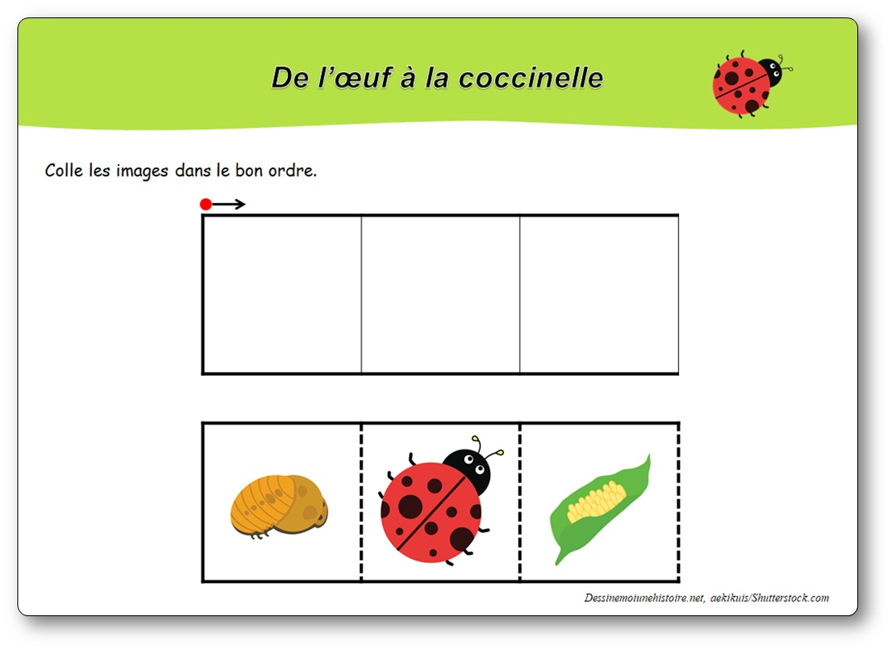 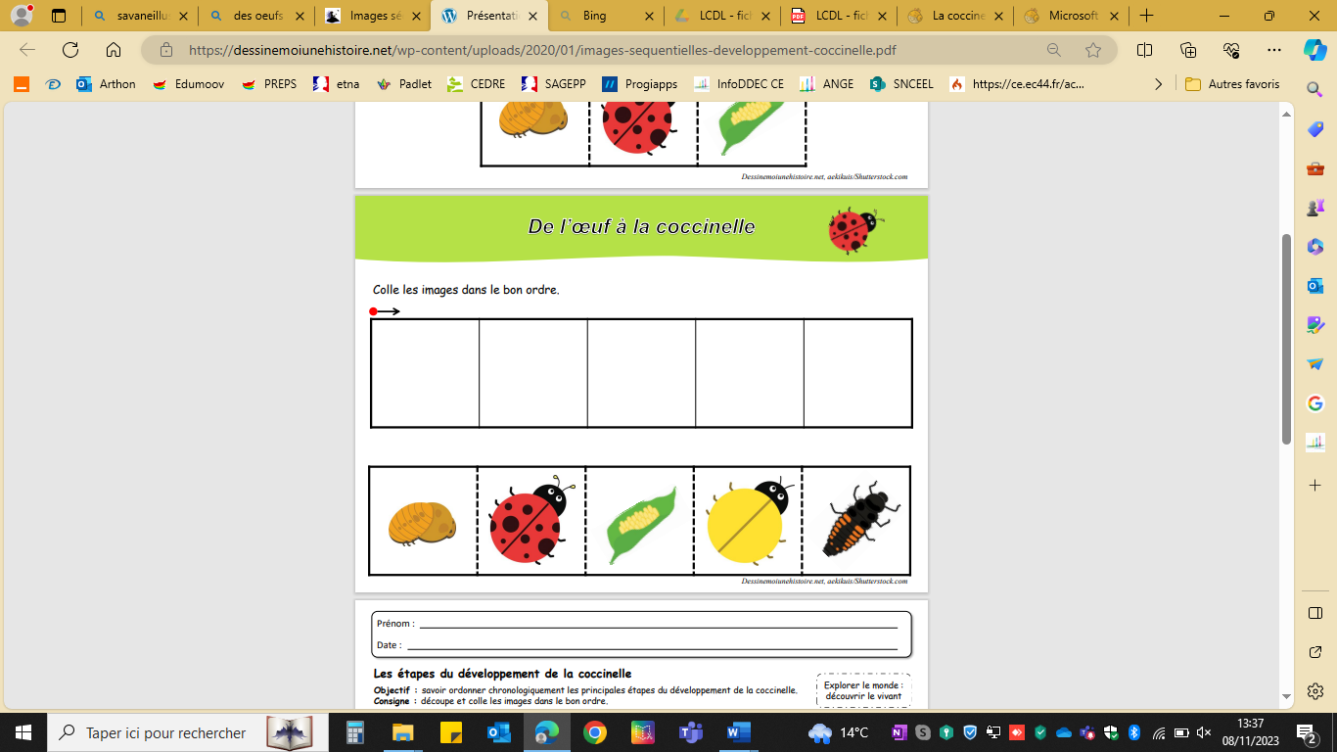

# PREFACE

Les Jeux olympois, c’est la plus importante des compétitions sportives pour les athlètes à pois. Igor aussi va y participer. Mais dans quelle discipline ? Pour la plupart, il est encore bien trop petit ou pas assez fort. Alors, il regarde en encourageant les athlètes : Allez hop ! Pour ça, Igor est le meilleur. Normal, il est barreur d’aviron ! Une histoire pleine d’humour jusque dans les moindres détails l’haltérophile à pois soulève 167 grammes !). Des lignes simples, un héros attachant qui nous délivre un message universel : « L’important c’est de participer ».

On suit donc le parcours d’une petite coccinelle à travers les Jeux olympois, qui se tiennent tous les quatre mois, et qui sont précisément pour les athlètes à pois. Le parallèle peut être facilement fait avec les jeux olympiques auprès des enfants en abordant les disciplines inscrites, le travail des athlètes, et différentes valeurs comme la persévérance, l’effort, la participation… La force du petit Igor, pour sa part, se trouve surtout dans sa voix, celle qui lui permet de faire un beau discours, mais aussi de mener son équipe d’aviron à la victoire grâce à son rôle de barreur.

# RESUME pour évaluer l’élève

Résumé n°1

Igor aux jeux olympois

Les jeux olympois, la plus petite compétition sportive au monde, auront bientôt lieu. Igor, la coccinelle, observe tout le monde se préparer.

Lors de la cérémonie d’ouverture, la flamme olympoise est allumée et le président du comité olympois fait un discours. Il rappelle que l’important, c’est de participer.

Igor porte le drapeau et ouvre le défilé des athlètes dans le stade.

Igor réfléchit au sport qu’il pourrait faire car il est souvent trop petit ou pas assez fort. Il trouve enfin sa place au sein d’une équipe d’aviron comme barreur. Il crie dans son mégaphone, donne le tempo aux rameurs et les encourage. Son équipe gagne la course grâce à lui.

A la cérémonie de clôture, tous les athlètes reçoivent une médaille car aux jeux olympois, l’important, c’est de participer.

Résumé n°2

Igor aux jeux olympois

Les jeux olympois, la plus *grande* compétition sportive au monde, auront bientôt lieu. Igor, *l’abeille*, observe tout le monde se préparer.

Lors de la cérémonie d’ouverture, la flamme olympoise est *éteinte* et le président du comité olympois fait un discours. Il rappelle que l’important, c’est de *gagner*.

Igor porte le drapeau et ouvre le défilé des athlètes dans *la piscine*.

Igor réfléchit au sport qu’il pourrait faire car il est souvent trop petit ou pas assez fort. Il trouve enfin sa place au sein d’une équipe d’aviron comme barreur. Il crie dans son mégaphone, donne le tempo aux rameurs et les encourage. Son équipe gagne la course grâce à lui.

A la cérémonie de clôture, *seuls les athlètes les plus forts* reçoivent une médaille car aux jeux olympois, l’important, c’est de *gagner*.

Résumé n°3

*Basile* aux jeux olympois

Les jeux olympois, la plus petite compétition sportive au monde, auront bientôt lieu. *Basile*, la coccinelle, observe tout le monde se préparer.

Lors de la cérémonie d’ouverture, la flamme olympoise est allumée et le président du comité olympois fait un discours. Il rappelle que l’important, c’est de participer.

*Basile* porte le drapeau et ouvre le défilé des athlètes dans le stade.

*Basile* réfléchit au sport qu’il pourrait faire car il est souvent trop petit ou pas assez fort. Il trouve enfin sa place au sein d’une équipe *de rugby comme pilier*. Il crie *dans son micro* et encourage *les autres joueurs. Mais son équipe perd le match à cause de lui.*

A la cérémonie de clôture, tous les athlètes reçoivent une médaille car aux jeux olympois, l’important, c’est de participer.